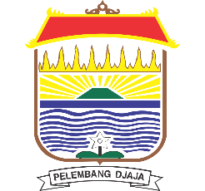
PEMERINTAH KOTA PALEMBANG
DINAS KESEHATAN
Jl. Merdeka No. 72, 22 Ilir, Bukit Kecil, Kota Palembang, Sumatera Selatan 30131
Telp. (0711) 350651 Fax. (0711) 350651

Palembang, 17 Oktober 2017
Nomor : 555/557/1.02.01/2017
Lamp : -
Perihal : Undangan Rapat Evaluasi Program
Bulan Oktober 2017
Kepada Yth
- Sdr. Kepala Bidang
- Sdr. Kasubbag
- Sdr. Kepala Puskesmas
Dalam jajaran Dinas Kesehatan Kota Palembang
di
Tempat

Dengan hormat,
Dalam rangka evaluasi pelaksanaan program Bulan Maret s/d September Tahun 2017 serta finalisasi rencana kegiatan dalam menyambut Hari Kesehatan Nasional (HKN) tingkat Kota Palembang Tahun 2017, maka bersama ini kami undang saudara untuk menghadiri rapat yang akan dilaksanakan pada :
Hari/tanggal : Rabu, 19 Oktober 2017
Waktu : 09.00 WIB s/d selesai
Tempat : Aula Dinas Kesehatan Kota Palembang
Dengan agenda rapat sebagai berikut :
- Evaluasi program oleh Kepala Bidang
- Ekspose pencapaian program bulan Maret s/d Oktober 2017 Kepala Puskesmas
- Finalisasi rencana kegiatan HKN tingkat Kota Palembang tahun 2017

Sehubungan dengan hal tersebut, diharapkan agar Kepala Puskesmas menyiapkan bahan untuk ekspose.
Demikian undangan ini kami sampaikan, atas perhatiannya kami ucapkan terimakasih

Kepala,

Dr. Sucipto Rio, M.Kes
NIP. 982682848937895

